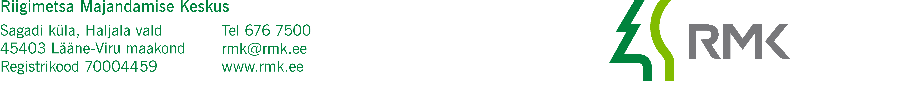

Lüganuse Vallavalitsus Meie: kuupäev vastavalt digitaalallkirja
valitsus@lyganuse.ee kuupäevale nr 3-1.1/2025/783

Kõrgemäe kinnistu osa tasuta
otsustuskorras võõrandamine

Olete esitanud Riigimetsa Majandamise Keskusele (edaspidi RMK) taotluse Lüganuse vallas Kiviõli linnas asuvast Kõrgemäe kinnisasjast (katastritunnus 44201:001:0559) ligikaudu 1170 m² suuruse osa tasuta võõrandamiseks Lüganuse vallale.

Tulenevalt RMK põhimääruse § 15 lg 2 punktist 10 saab RMK juhatus oma otsusega anda seisukoha riigivara valitsejale RMK valduses oleva vara võõrandamise otsustamiseks. Riigivara tasuta võõrandamise otsustamise pädevus on riigivara valitsejal – Kliimaministeeriumil. Edastame Teile RMK 25.03.2025 juhatuse otsuse nr 1-32/65 „Seisukoha andmine riigivara valitsejale RMK valduses oleva vara võõrandamise otsustamiseks“.

Kõrgemäe kinnisasja jagamise korraldab ja rahastab kohalik omavalitsus. Maakorraldustööd tuleb teostada koostöös RMK kinnisvaraosakonna maakorraldustoimingute spetsialisti Eleri Laidmaga eleri.laidma@rmk.ee tel. 530 47558.

Lugupidamisega

(allkirjastatud digitaalselt)

Ere Kaaristu
Kinnisvaraosakonna
Kinnisvaralepingute spetsialist

Lisa: RMK juhatuse 25.03.2025 otsus nr 1-32/65

